Госу
Государственное бюджетное дошкольное образовательное учреждение
центр развития ребенка -детский сад № 49
Колпинского района Санкт – Петербурга

«Незнайкины сюрпризы»

конспект совместной деятельности для детей старшего дошкольного возраста с использование ИКТ и здоровьесберегающих технологий

Подготовила и провела
воспитатель
Шаморова Наталья Николаевна

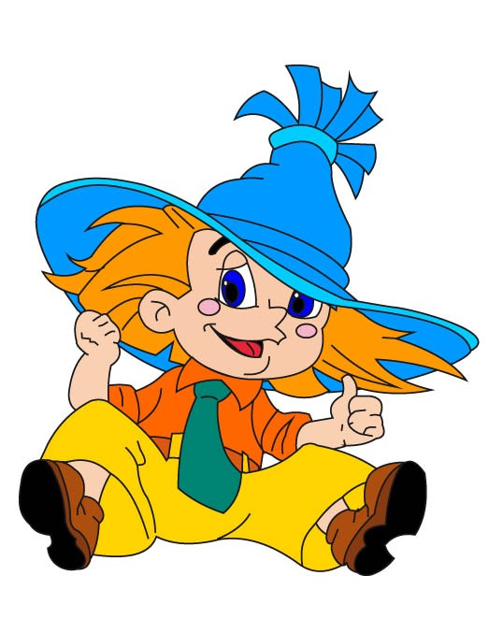

2012 год

Незнайкины сюрпризы

Участники: дети 6-7 лет

Количество детей: 20 человек

Длительность: 30-35 минут

Педагогический замысел: развитие у детей интереса к выполнению заданий математического содержания. Развитие логического мышления.

Познавательное развитие:
- способствовать развитию наблюдательности, внимания, логического мышления, умения классифицировать по двум, трём признакам
- продолжаем развивать способность к анализу и синтезу изображения
- способствовать развитию пространственного мышления

Речевое развитие:
- способствовать развитию связной грамматически правильной речи

- развиваем умение детей рассуждать
- способствовать развитию доказательной речи

Художественно-эстетическое развитие:
- вызвать эмоциональный отклик на совместную с педагогом деятельность

- способствовать развитию творческих способностей
- способствовать развитию аккуратности при выполнении работы
- способствовать развитию у детей интереса к художественной литературы

Социально-коммуникативное развитие:
- способствовать развитию умения детей работать в команде, внимательно выслушивать чужое мнение
- способствовать становлению самостоятельности, целенаправленности

Физическое развитие:
- способствовать развитию крупной и мелкой моторики рук
- способствовать формированию у детей умения выполнять простые физические упражнения
- способствовать развитию правильной осанки у детей

Предварительная работа: чтение Н.Н. Носов “Рассказы о Незнайке”

Материалы: три конверта с заданиями, набор кубиков (9 штук) на каждого, образцы узоров для игры “Сложи узор”, подсказки с изображениями галстука, собаки Бульки, шляпы, недорисованные портреты Незнайки, материал для игры найди отличия, материал и схемы для игры “Блоки Дьенеша”, карандаши.

В НОД использованы методы и приёмы: наглядный, словесный, физ. минутка, создание проблемной ситуации, использование ИКТ.

Ход совместной деятельности:

Воспитатель: Ребята, сегодня нам пришло письмо. Давайте его прочитаем?
«Здравствуйте, дорогие ребятишки! Мальчишечки и девчушечки! Надеюсь, что у вас всё замечательно. Что вы весёлые, добрые и умные ребята. Я и сам очень люблю веселиться и немного озорничать! Если вы ребятки смышленые, то сможете выполнить мои задания, а выполнив задания, узнаете, как меня зовут. До свидания, мои хорошие.
Письмо не подписано! Как вы думаете, какой по характеру человек написал его? Почему вы так думаете? Какие добрые слова вы услышали? (ответы детей)
Вот видите, мы уже кое-что об этом человеке знаем. Хотите узнать, как его зовут? Для этого необходимо открыть три конверта с заданиями и выполнить их. В каждом конверте маленькая подсказка.
Первое задание: каждому из вас надо на листе бумаги соединить точки по цифрам от 1 до 10, посмотреть какой рисунок получился, найти на ковре такой же и встать рядом. (дети выполняют задание)

Воспитатель: У нас получилось две команды, одна “Звёздочка” другая “Кораблик”. Сейчас я каждой команде дам по две иллюстрации, ваша задача найти в них как можно больше отличий. (проводится игра «Найди отличия»)
Команды проверяют друг друга.

Воспитатель: Молодцы! Все справились с заданием, а вот и первая подсказка от автора письма. (показать изображение галстука на экране). Следующее задание сложнее. Вам надо разложить геометрические фигуры в обручи пользуясь схемами. (проводится игра « Блоки Дьенеша» с двумя обручами)
Команды проверяют правильность выполнения задания друг другом.

Воспитатель: Отлично! Вы заработали вторую подсказку (показ изображения собаки Бульки на экране)

Физ. минутка
Дети выходят на середину группы. Воспитатель предлагает детям принять позу похожую на схематичное изображение фигуры человека. Игра « Весёлая физкультура»

Воспитатель: Мы дошли до третьего задания, посмотрим, что нам приготовил автор письма в этом конверте. Здесь лежат карточки образцы к

игре «Сложи узор» Вам предлагают каждому сложить узор из 9 кубиков. (члены одной команды собирают узор «Звёздочка», члены другой
« Кораблик»)

Воспитатель может предложить общий для двух команд узор ( можно усложнить задание, предложив собрать этот узор по памяти). Вы отлично справились с заданием (показать третью подсказку-изображение шляпы ( на экране) Мы выполнили все задания и открыли все подсказки. Кто-нибудь догадался, глядя на подсказки, кто же автор письма? Как вы догадались? (ответы детей). Появляется портрет Незнайки.

Воспитатель: Ребята, вы знаете, где живёт Незнайка? Кто ещё живёт в Цветочном городке? ( ответы детей)

Воспитатель: Незнайка прислал нам на память свои портреты. Но что-то в них не так! Правильно! Они не дорисованы. Как вы думаете, почему Незнайка их не дорисовал? Да, он почти никогда не доводил начатое дело до конца. Давайте дорисуем портреты и оставим их себе на память.

( проводится игра « дорисуй портрет Незнайки»)

Молодцы ребята! Вы выполнили все задания и узнали, кто был автором письма.

Планируемый результат:

- умение детей выполнять задания с повышенным уровнем сложности

- самостоятельное придумывание детьми новых заданий к знакомым играм

- умение детей работать по правилам и по образцу

- умение детей слушать взрослого и выполнять его инструкции

Дальнейшая работа:

- дальнейшее развитие логического мышления детей, опираясь на игровой материал

- информационный материал для родителей по теме

